Dossier Smart lock

Guillaume de Oliveira Andrezo

Contents

Productomschrijving 2

Technische Documentatie 2

Hardware 2

Adafruit ItsyBitsy ESP32 2

Gravity NFC Module 3

Voeding 3

Relaismodule 3

Gravity: Linear/Analog Hall Sensor 4

Solenoïde Slot 4

OLED Display 0.96" SSD1315 4

Programmacode 5

Testrapport 5

Installatiehandleiding 5

Gebruikershandleiding 5

Bronnenonderzoek 5

# Productomschrijving

Een slimme Wi-Fi-deurslotoplossing aangedreven door een microcontroller met ingebouwde Wi-Fi-functionaliteit, uitgerust met een NFC/RFID-lezer en -schrijver, gekoppeld aan een MariaDB-database en geïntegreerd met Telegram voor pushmeldingen. Dit systeem stelt gebruikers in staat om de deur automatisch te openen door een geldige NFC-tag aan te bieden, terwijl er tegelijkertijd een gedetailleerd logboek wordt bijgehouden van wie wanneer toegang heeft verkregen. Alle gegevens worden centraal verzameld en kunnen in real-time geraadpleegd worden via een overzichtelijk online dashboard. Via deze interface kunnen toegangen eenvoudig worden beheerd, toegekend of ingetrokken, waardoor het systeem niet alleen gebruiksvriendelijk is, maar ook schaalbaar en veilig voor verschillende toepassingen zoals scholen, kantoren of gedeelde woonruimtes.

# Technische Documentatie

## Hardware

### Adafruit ItsyBitsy ESP32

Centrale controller – leest sensoren, stuurt actuatoren aan en verzorgt Wi-Fi-communicatie en verstuurt data via MQTT.

* **Werkspanning**: 3.3V (logica), gevoed via USB (5V).
* **Stroomverbruik**: Gemiddeld: 80–240 mA (afhankelijk van Wi-Fi-activiteit).
* **Piek**: Tot 600 mA
* **Communicatie**: UART, I2C, SPI, Wi-Fi (802.11b/g/n).

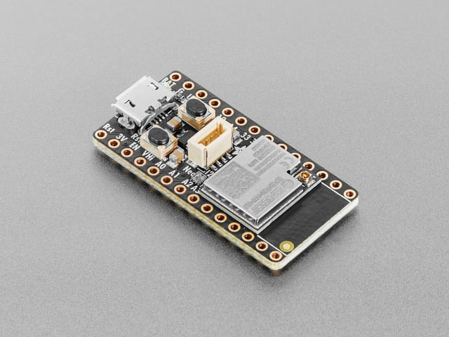

### A black and white electronic device AI-generated content may be incorrect.Gravity NFC Module

Leest en schrijft NFC/RFID-kaarten.

* **Werkspanning**: 3.3V ~ 5V
* **Stroomverbruik**: Rust: ~20–30 mA
* **Communicatie**: I2C (0x48).

### Voeding

Voorziet stroom aan ESP32, relais en solenoïde.

**Huidig configuratie**:

* 12V DC adapter voorziet het solenoïdeslot en buck converter van stroom.
* 5V step-down (buck converter) voorziet de ESP32 van stroom via USB

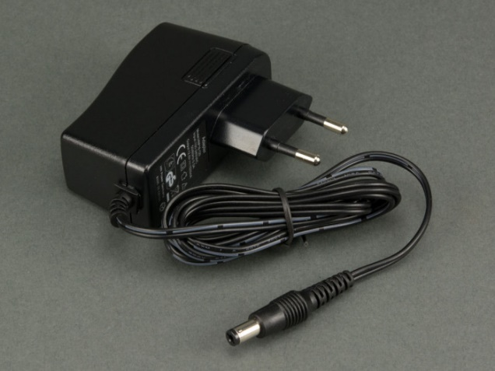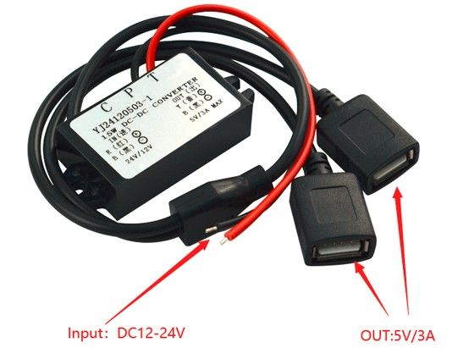

### A small black circuit board with white and green buttons AI-generated content may be incorrect.Relaismodule

Schakelt 12V naar het solenoïdeslot.

* **Werkspanning**: 2.8V ~ 5.5V
* **Maximale schakelstroom**: 10A
* **Maximale schakelspanning**: 35VAC; 30VDC
* **Maximaal schakelvermogen**: 300W

### Gravity: Linear/Analog Hall Sensor

Detecteert magneet nabijheid om de deuropening te registreren.

* **Werkspanning**: 3.3V ~ 5V
* **Stroomverbruik**: 4.2–8 mA
* **Detectie afstand**: < 1cm
* **Aansluiting**: Analoge input op ESP32

### Solenoïde Slot

Vergrendelt of ontgrendelt mechanisch bij stroomtoevoer.

* A small metal box with red and blue wires

  AI-generated content may be incorrect.**Werkspanning**: 9-12V DC
* **Stroomverbruik**:
  + Rust: 0 mA
  + Actief: 650 mA bij 12V
* **Aansturing**: Via relais.

### OLED Display 0.96" SSD1315

Toont status- en foutmeldingen aan de gebruiker

* A blue and black electronic device

  AI-generated content may be incorrect.**Werkspanning**: 3.3V – 5V
* **Stroomverbruik**: ~10–25 mA
* **Resolutie**: 128x64 pixels
* **Communicatie**: I2C;

## Software & Connecties

# Programmacode

Alle code kan op deze github repository worden teruggevonden, inclusief de code die gebruikt werd om alle onderdelen initieel te testen.

<https://github.com/GuillaumeDOA/KdG-IoT/tree/master/Afstudeerproject/Code>

# Testrapport

In the works

# Installatiehandleiding

On it

# Gebruikershandleiding

On it

# Bronnenonderzoek

Voor deze opdracht heb ik gebruik gemaakt van volgende bronnen:

* <https://www.dfrobot.com/product-1572.html> (21/05/2025)
* <https://www.kiwi-electronics.com/nl/lock-style-solenoid-12vdc-2759?country=BE&gQT=1> (21/05/2025)
* [https://www.kiwi-electronics.com/nl/grove-oled-yellow-blue-display-0-96-ssd1315- 10767?country=NL&utm_term=10767&gQT=2](https://www.kiwi-electronics.com/nl/grove-oled-yellow-blue-display-0-96-ssd1315-%2010767?country=NL&utm_term=10767&gQT=2) (21/05/2025)
* <https://www.dfrobot.com/product-1917.html> (21/05/2025)
* <https://learn.adafruit.com/adafruit-itsybitsy-esp32/overview> (21/05/2025)
* <https://www.dfrobot.com/product-2848.html> (21/05/2025)